江苏省2022年普通高中学业水平选择性考试
地理
一、单项选择题：共23题，每题2分，共46分。每题只有一个选项最符合题意。
罗弗敦群岛位于挪威北部（68°N附近），捕鱼为岛上居民主要经济活动。下图为“罗弗敦群岛聚落景观图”。据此完成下面小题。
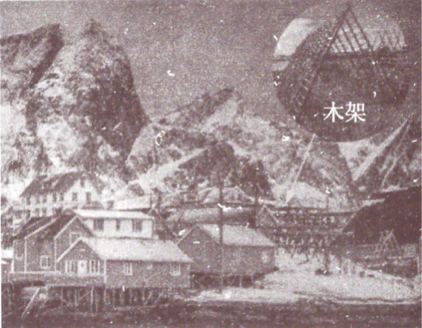
1. 许多居民房屋底部以木柱支撑，屋顶用厚重石板铺设，这样建造主要是为了（ ）
A. 防御海浪，便于出行 B. 扩展用地，抵御强风
C. 稳固地基，承受积雪 D. 减少潮湿，保暖防寒
2. 岛上搭建了许多木架，其主要功能是（ ）
A. 风干海鱼 B. 晾晒衣物 C. 堆放薪柴 D. 圈养牲畜
3. 该岛最能吸引世界游客的景观是（ ）
A. 林海 B. 冰川 C. 雪原 D. 极光
国际空间站距地面约420km，每90分钟环绕地球一周。空间站反射阳光，在一定条件下，人们肉眼可以看到明亮的光点划过天空。下图为“国际空间站某时段轨迹和某时刻位置示意图”，图中阴影表示黑夜。据此完成下面小题。
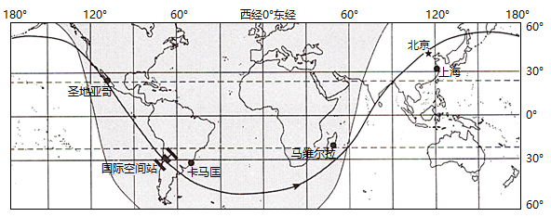
4 空间站到达北京上空约需（ ）
A. 15分钟 B. 30分钟 C. 45分钟 D. 60分钟
5. 空间站到达北京上空时，北京时间大致是（ ）
A. 9：40 B. 10：10 C. 10：40 D. 11：10
6. 空间站从图示位置飞行1小时，在这期间能看到空间站的地点是（ ）
A. 圣地亚哥 B. 卡马国 C. 马维尔拉 D. 上海
2022年3月25—30日，北美部分地区受到冷空气影响，出现降温。下图为“冷空气影响期间降温范围及31日地面天气形势图”。据此完成下面小题。
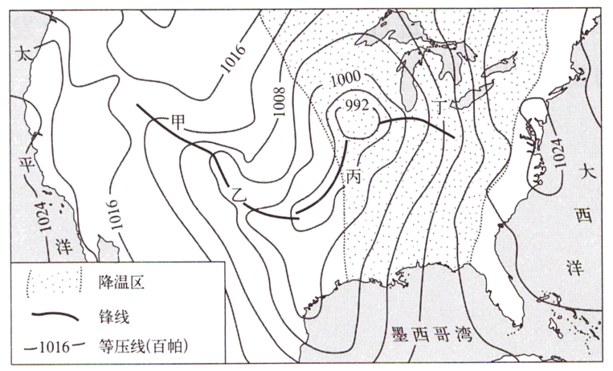
7. 影响图中降温区分布特点的因素是（ ）
A. 海陆位置 B. 地形格局 C. 植被覆盖 D. 洋流性质
8. 因受暖锋影响，31日最可能降水区域是（ ）
A. 甲 B. 乙 C. 丙 D. 丁
9. 造成此次降温的天气系统，31日已移向（ ）
A. 太平洋 B. 大西洋 C. 北冰洋 D. 墨西哥湾
布兰德山位于非洲纳米比亚北部，是典型的花岗岩山体。下图为“布兰德山及周边区域地质地貌遥感影像图”。据此完成下面小题。
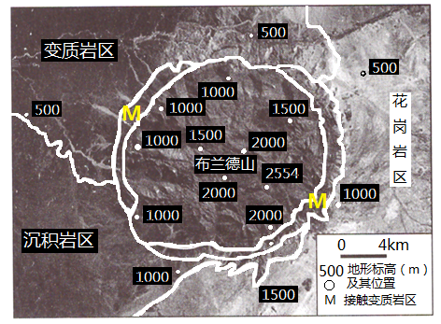
10. 布兰德山花岗岩岩体的成因是（ ）
A. 火山喷发 B. 沉积作用 C. 变质作用 D. 岩浆侵入
11. 布兰德山山体高耸的主要原因是（ ）
A. 差异侵蚀 B. 化学溶蚀 C. 河流侵蚀 D. 风力侵蚀
12. 与布兰德山花岗岩岩体年龄最接近的是（ ）
A 花岗岩区 B. 变质岩区 C. 沉积岩区 D. 接触变质岩区
水丰水库位于鸭绿江上，发电为其主要功能。绿江村位于库尾的一个半岛上，该村形成了季节性淹没的“水没地”景观。下图为“绿江村‘水没地’照片”。据此完成下面小题。
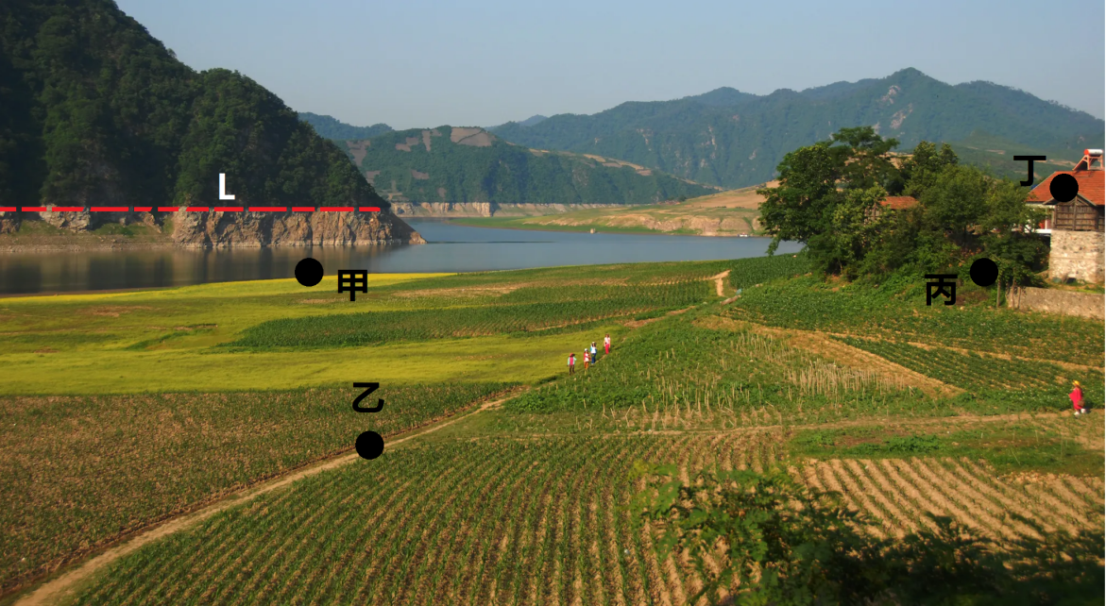
13. 照片中河流对岸裸露带形成的原因是（ ）
A. 岸坡崩塌 B. 开山采石 C. 水位涨落 D. 崖壁贫瘠
14. 与图中L线高程接近的地点是（ ）
A. 甲 B. 乙 C. 丙 D. 丁
15. 下列月份中，该村“水没地”淹没在水下面积最大一般是（ ）
A. 2月 B. 5月 C. 7月 D. 10月
我国于2010年和2020年分别进行了第六次全国人口普查（“六普”）第七次全国人口普查（“七普”）。下图为“我国大陆31个省、自治区、直辖市‘六普’‘七普’，人口增长差异图”。据此完成下面小题。
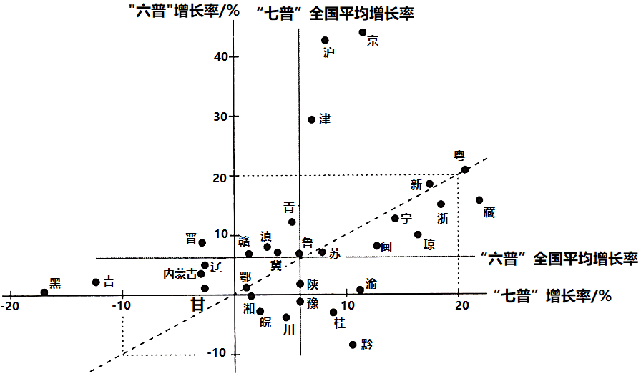
16. “七普”与“六普”人口增长率相等的省级行政区是（ ）
A. 京、沪 B. 黑、吉 C. 粤、鄂 D. 渝、黔
17. 我国四个直辖市人口增长的共同特点是（ ）
A. “六普”到“七普”期间，人口加速增长
B. “六普”到“七普”期间，人口减速增长
C. “六普”人口增长率高于全国平均增长率
D. “七普”人口增长率高于全国平均增长率
18. 随着经济社会的发展，我国人口（ ）
A. 向城市群集聚 B. 向中西部迁移 C. 沿长江带集聚 D. 分布更加均衡
埃布罗河是西班牙第一大河，流域内修建了多座大坝，用以调节流量的季节分配。下图为“埃布罗河流域位置及其某支流上水文站月平均流量变化图”。据此完成下面小题。
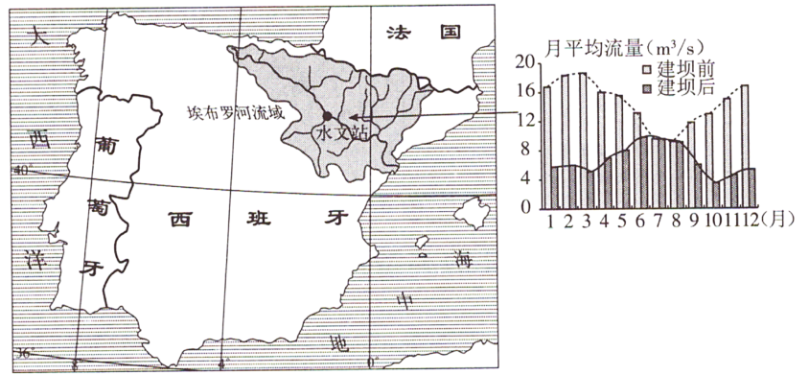
19. 该支流大坝调节流量季节分配的主要目的是（ ）
A. 灌溉 B. 航运 C. 防洪 D. 发电
20. 多座大坝调节了埃布罗河下游的流量，这有利于下游地区种植（ ）
A. 茶叶 B. 水稻 C. 咖啡 D. 甜菜
近四十年来，我国乡村地区经济形态、土地利用、社会结构和生态环境等方面发生着深刻变化。下图为“网商集聚的某村落社会关系网络演变示意图”。据此完成下面小题。
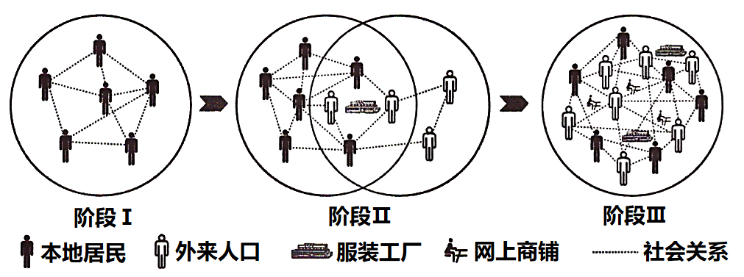
21. 从阶段I演变到阶段III，该村落社会关系网络逐步（ ）
A. 多元化 B. 内向化 C. 等级 D. 中心化
22. 根据发展过程推断，该村落属于（ ）
A. 城市近郊型 B. 边远山区型 C. 搬迁撤并型 D. 特色保护型
23. 该村落社会关系网络演变的主要驱动力是（ ）
A. 历史文化传承 B. 工业与信息化 C. 自然环境变迁 D. 交通区位变化
二、非选择题：共3题，共54分。
24. 阅读图文材料，回答下列问题。
材料：下图为“亚欧大陆某区域自然带及该区域局部冰川、河流分布图”。
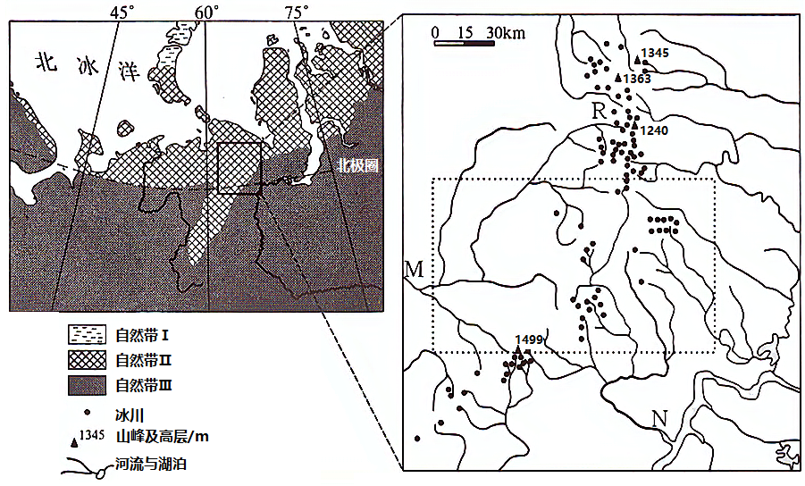
（1）写出图中自然带II的类型，并简析其向南凸出的原因。
（2）根据右图中冰川、河流的分布，简述该局部区域的地势特征；结合地势特征，用曲线绘出虚线框内M河流域与N河流域的分水岭。
（3）分析右图中R处附近冰川较多的原因。
25. 阅读图文材料，回答下列问题。
材料一：江苏地势低平，河湖密布，以平原为主，可以概括为“一山二水七分田”。广东除珠江三角洲外，其余地区以山地和丘陵为主，可以概括为“七山一水二分田”。下图为“江苏地形图”。
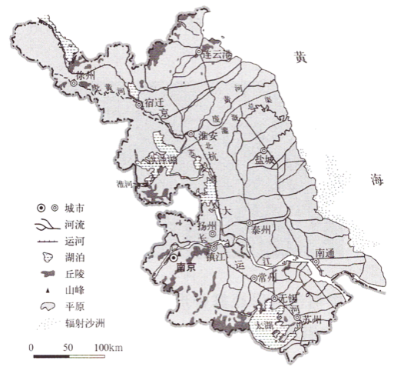
材料二：2020年，广东和江苏国内生产总值（GDP）居全国第一、第二位。下图为“2020年江苏和广东各地级市GDP统计图”。
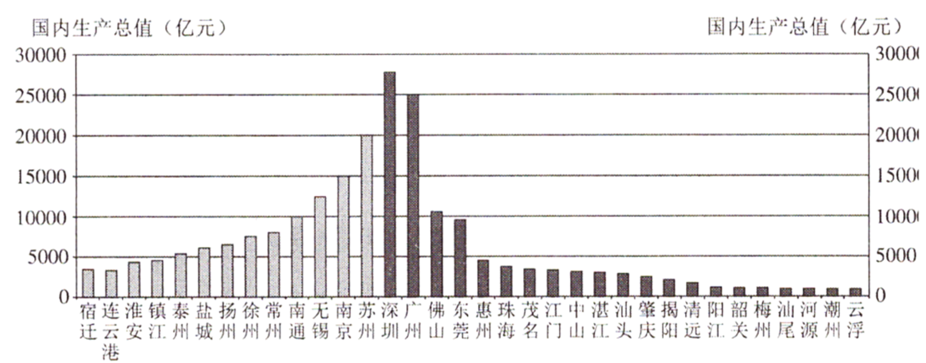
（1）江苏地形以平原为主，从外力作用分析其形成的主要原因。
（2）在与广东比较的基础上，概括江苏区域经济发展水平的整体特征。
（3）为进一步推进江苏区域协调发展，从产业发展的角度提出合理建议。
26. 阅读图文材料，回答下列问题。
材料一：随着数字经济蓬勃发展，我国数据处理能力及应用需求大幅提升。目前我国数据中心用电量已约占全社会总用电量的2％。2022年我国启动“东数西算”工程，规划建设8个算力国家枢纽，形成全国一体化算力网络，将东部的数据存储、数据离线分析等非实时性算力需求有序引导到西部，实现“数”“算”分离。
材料二：在长三角枢纽规划建设2个数据中心集群，其中之一布局在“长三角生态绿色一体化发展示范区”。
材料三：下图为“全国算力国家枢纽及长三角生态绿色一体化发展示范区分布图”。
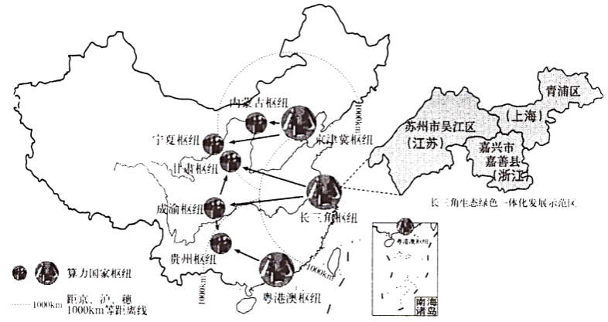
（1）与传统产业相比，简述数字产业能够实现“数”“算”分离条件。
（2）从资源、环境两个方面，分析在长三角枢纽周边地区没有布局算力国家枢纽的主要原因。
（3）说明在长三角生态绿色一体化发展示范区建设数据中心集群的地理意义。

